Onderwerp: | Instructiefiche Persoonlijke beschermingsmiddelen | Datum: | 19/01/2021
Bestemd voor: | VRIJWILLIGERS RODE KRUIS

Correct gebruik van persoonlijke beschermingsmiddelen (PBM’s)

HYGIENE EN VEILIGHEIDSMAATREGELEN

Hoe besmetting voorkomen?
- Was je handen regelmatig
Was ze grondig met water en zeep, zowel voor en achterkant, maar ook tussen de vinger , 40 à 60 sec per wasbeurt.
- Hoest of nies in de binnenkant van je elleboog.
Gebruik altijd papieren zakdoekjes . Gooi ze weg in een afsluitbare vuilbak.
- Raak je gezicht, zeker je mond en je neus , zo weinig mogelijk aan met je handen.
- Geen handen geven aan iemand.
- Als je je ziek voelt, ga naar huis.

Hieronder kan je de affiches handen wassen en ontsmetten van het Rode Kruis vinden

Affiche handen wassen
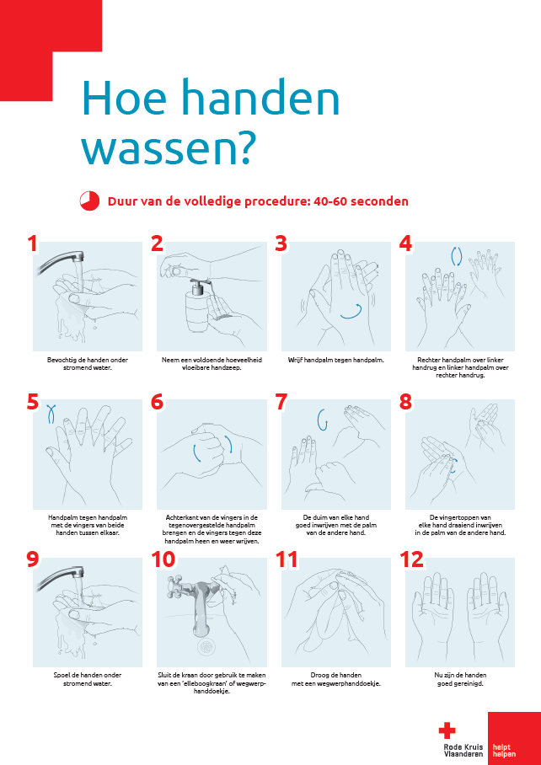

Affiche Handen ontsmetten

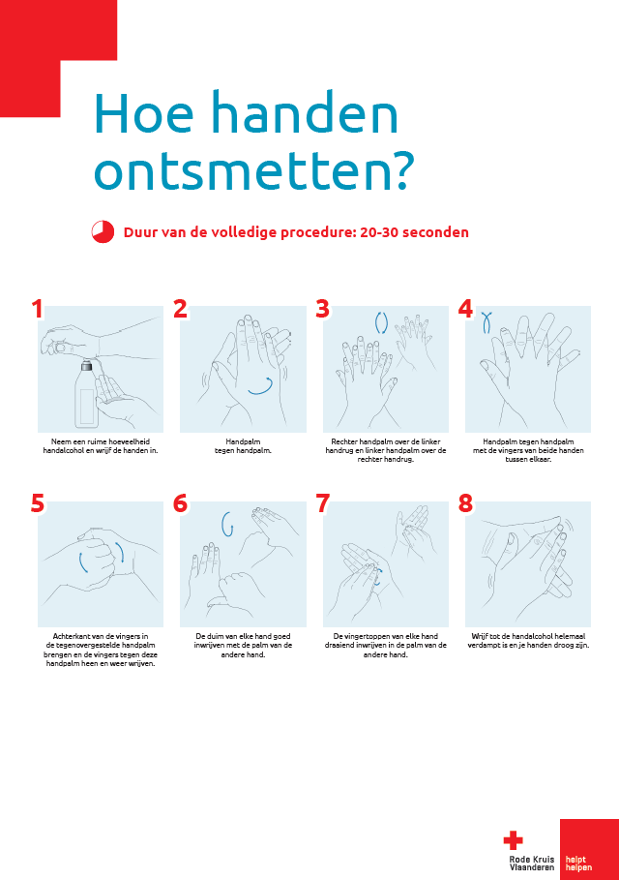

CORRECT GEBRUIK VAN PERSOONLIJKE BESCHERMINGSMIDDELEN (PBM’s)

MONDMASKER (Affiche bijlage 1)
- Het mondmasker mag je voor een periode van 8 uur dragen, ongeacht het aantal interventies. Daarbij is belangrijk dat het mondmasker wordt bijgehouden in een papieren enveloppe, waar je je naam op noteert.
- Er wordt altijd aandacht geschonken aan het correct aan- en afdoen van het masker, waarbij contact met de voorzijde vermeden wordt;
- Pas ALTIJD handhygiëne toe na het verwijderen van het masker;
- Vervang het masker als het zichtbaar vuil is.

HANDSCHOENEN (Affiche bijlage 2)

Aan doen
- Pas eerst handhygiëne toe en kies de juiste maat van handschoenen. Neem pas daarna een paar uit de doos.
- Trek 1 handschoen aan aan linker- of rechterhand.
- Trek handschoen goed tot over de pols aan en over de manchetten van de beschermingsschort.
- Doe hetzelfde voor de andere hand.
- Controleer of de handschoenen passen en goed aansluiten op de beschermingsschort

Uit doen
- Neem de buitenkant bij de pols of handpalm vast, zonder de huid aan te raken.
- Trek de wegwerphandschoen binnenstebuiten uit.
- Maak een prop van de handschoen en houd deze vast in de andere hand.
- Schuif een vinger onder het polseinde van de aanwezige wegwerphandschoen (binnenzijde).
- Wikkel af vanuit de binnenzijde en trek de beide handschoenen over elkaar.
- Werp de wegwerphandschoenen in de daarvoor voorziene vuilnisbak
en pas handhygiëne toe.

FACESHIELD/SPATBRIL ( Affiche bijlage 3)
Een face shield alleen volstaat niet en kan het masker niet vervangen!
Opzetten

- Ontsmet de faceschield voor het aandoen
- Zet op correct wijze de faceshield op
- zorg dat deze goed aansluit bij het mondmasker ( voor de spatbril

Afzetten
- Neem de faceshield vast aan de zijkant
- Raak hierbij zeker de voorkant niet aan
- Ontsmet de spatbril/faceshiled
Er kan voor gekozen worden de face shield gedurende het volledige consultatieblok aan te houden. Indien het verwijderd wordt, moeten de handen nadien ontsmet worden.
Na gebruik moet je het faceshield ontsmetten. Een face shield kan herbruikt worden na ontsmetting.

BESCHERMSCHORT ( Affiche bijlage 4)

AANDOEN
- Trek de beschermingsschort aan met de opening naar achter
- Bedek het lichaam van nek tot knieën en trek de mouwen tot aan de polsen
- Sluit de beschermingsschort ter hoogte van de nek en maak deze vast rond het middel

AFDOEN
- Maak de linten los van de beschermingsschort, raak hierbij enkel de schort aan.
- Trek de schort van je weg met handschoenen aan
- Draai de schort binnenstebuiten en vouw hem in een bundel

VOLGORDE VAN PBM’s AAN EN UIT DOEN
Het is niet alleen van belang om alle PBM’s apart juist aan en uit te doen. Het is eveneens van belang dat de volgorde voor het aan en uitdoen van gecombineerde PBM’s correct gebeurt.

Bijlage 5 Affiche volgorde aandoen PBM’s

Bijlage 1 Affiche Mondmasker
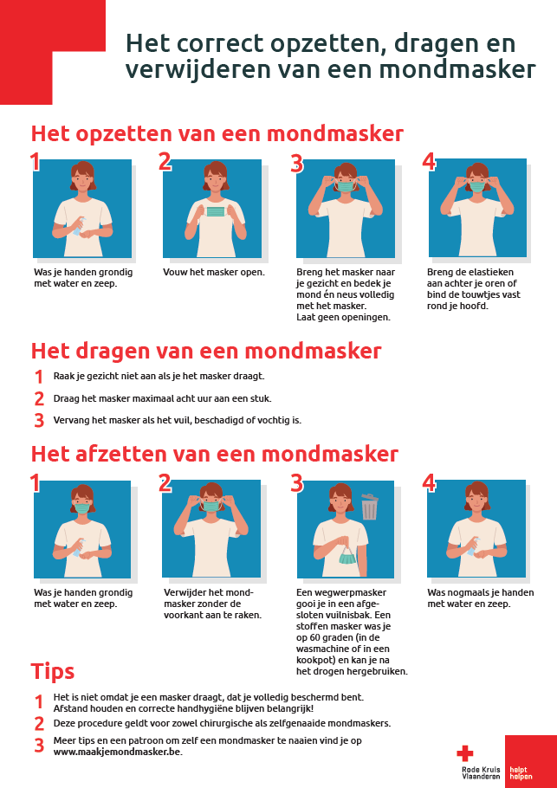

Bijlage 2 Affiche Handschoenen
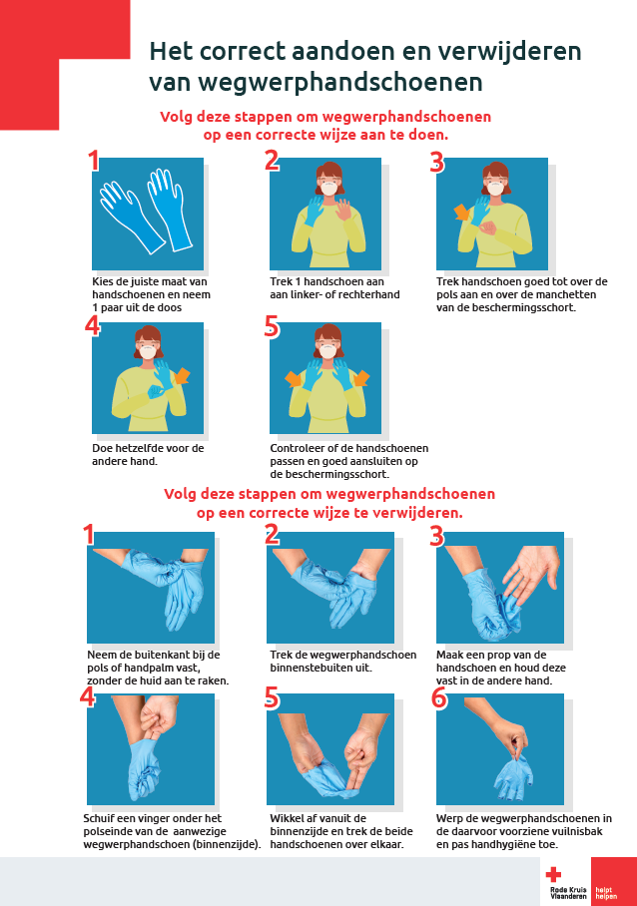

Bijlage 3 Affiche spatbril kan zeker gebruikt voor de faceshield

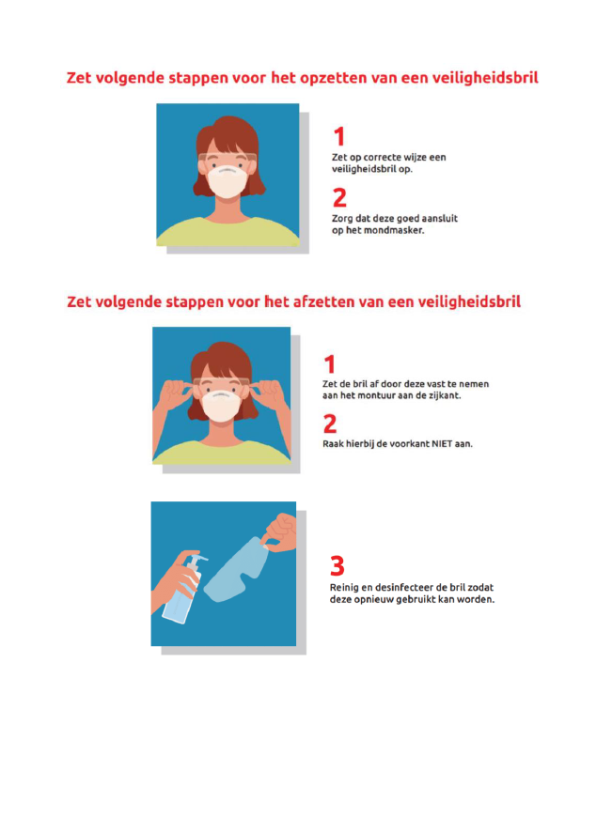

Bijlage 4 Affiche Beschermschort
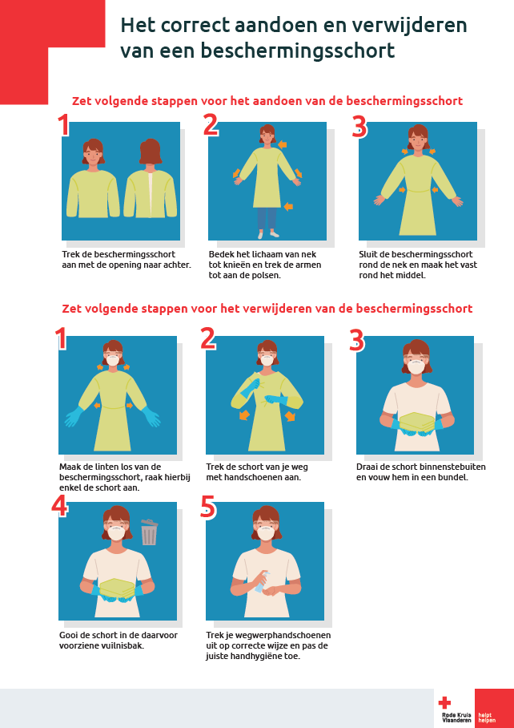
Bijlage 5 Affiche volgorde PBM’s AANtrekken
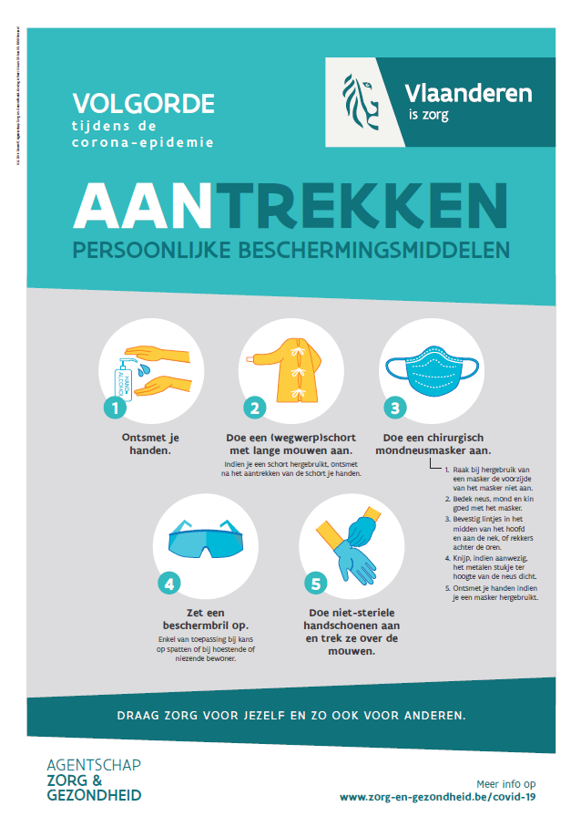

Info website Zorg en Gezondheid: https://www.zorg-en-gezondheid.be/covid-19-correct-gebruik-van-beschermingsmateriaal

